1. Введение
Благодарим вас за покупку диммера CLS LDX 3/05.
LDX 3/05 — светодиодный диммер с управлением по DMX, который снабжен выходами постоянного тока с регулируемым напряжением (максимальный ток каждого выхода – до 5А при напряжении 9-36В). Благодаря этому, устройство может использоваться для питания широкого класса декоративных и архитектурных светодиодных источников.

LDX3/05 использует общий положительный (+) выход на 9-36В и 3 регулируемых отрицательных (–) выхода, обозначенных R (красный), G (зеленый) и B (синий).

Основные особенности диммера CLS LDX 3/05:
- Управление по DMX 512
- Максимальный ток каждого выхода 5А
Комплектация
В комплектацию диммера CLS LDX 3/05:
- 1 диммер CLS LDX 3/05
- 1 выходной кабель
- 1 руководство пользователя
Дополнительные принадлежности
- Кабель CLS RJ11 XLR 3 «папа» | (номер позиции 707065)
- Кабель CLS RJ11 XLR 3 «мама» | (номер позиции 707064)
- Кабель CLS RJ11–RJ11 2,0 м | (номер позиции 707051)
- Кабель CLS RJ11–RJ11 5,0 м | (номер позиции 707052)
- Кабель CLS RJ11–RJ11 7,5 м | (номер позиции 707053)
- CLS BT 45/12V | (номер позиции 707001)
- CLS BT 75/12V | (номер позиции 707002)
- CLS BT 120/12V | (номер позиции 707003)
- CLS BT 45/24V | (номер позиции 707011)
- CLS BT 75/24V | (номер позиции 707012)
- CLS BT 120/24V | (номер позиции 707013)
- CLS BT 240/24V | (номер позиции 707014)
- CLS BT 480/24V | (номер позиции 707015)

Примечание: ознакомьтесь с настоящим руководством перед установкой устройства.

2. Правила эксплуатации
Внимание! Данное устройство предназначено только для профессионального использования.
Ознакомьтесь с настоящим руководством пользователя перед включением и установкой данных устройств питания. Соблюдайте приведенные ниже инструкции и обращайте внимание на все предупреждения в данном руководстве.

Защита от поражения электрическим током:
- Отключайте устройство от электросети перед его установкой, демонтажем или обслуживанием.
- Убедитесь в правильности всех подключений.
- Используйте источники питания, соответствующие техническим нормам эксплуатации данного помещения.
- Не эксплуатируйте устройство под дождем или в условиях повышенной влажности.
- Любое обслуживание устройства должно производиться только квалифицированным персоналом.
Предотвращение ожогов и пожаров
- Обеспечьте наличие свободного пространства (50мм) вокруг устройства.
- Не устанавливайте устройство вблизи источников тепла.
- Не устанавливайте устройство в местах с едкой атмосферой, в огнеопасных или взрывоопасных местах.
- Не модифицируйте устройство, не устанавливайте детали, не рекомендованные производителем.
- Не эксплуатируйте устройство, если температура окружающего воздуха превышает 45°С.
- Эксплуатируйте устройство в хорошо проветриваемых помещениях.
Меры предосторожности, связанные с возможным падением устройства
- Убедитесь, что все внешние кожухи и монтажное оборудование надежно закреплены.
- Не допускайте нахождения людей под местом проведения работ при установке/демонтаже устройства.

3. Установка
В этом разделе описывается установка диммера CLS LDX 3/05, его подключение устройствам и к цепи.

3.1 Установка диммера
Диммер CLS LDX 3/05 можно установить несколькими способами.
Его можно поставить на полку, или установить при помощи монтажных отверстий.

3.2 Подключение к электросети
Убедитесь, что к электросети не подключены никакие другие устройства.
- Используйте блок питания постоянного тока с выходным напряжением, совместимым с используемым светодиодным устройством (например, для подключения CLS Colourcove необходимо использовать блок питания 230 VAC – 24 VDC: 230В переменного тока –> 24В постоянного тока).
- Найдите 3-х полюсный блок клемм спереди устройства.
- Подключите положительный (+) выход блока питания к положительной входной клемме (V+) диммера.
- Подключите отрицательный (–) выход блока питания к отрицательной входной клемме (V+) диммера.
Подключите кабель заземления вашего блока питания к клемме «земля» диммера.
ВНИМАНИЕ! Убедитесь, что используемые провода рассчитаны на подключаемую нагрузку. Не подключайте два и более диммера LDX 3/05 к одной цепи устройств. Это может привести к повреждению как устройств, так и диммера. Убедитесь, что нагрузка не превышает 5А на выход.

- Найдите блок из 5-ти клемм блок спереди устройства.
- Подключите общий + (положительный) контакт светодиодного устройства к клемме V+ диммера. Затем подключите красный – (отрицательный) контакт к выходной клемме с маркировкой R. Повторите этот шаг для зеленого и синего цветов.

Максимальное количество устройств, подключаемых к одному диммеру, при использовании CLS BT240:

Устройство |  | Максимум | Максимум в одной линии
CLS RGB LED-Pipe 34 см | (871965) | 50 устр. | 10 устр.*
CLS RGB LED-Pipe 101 см | (871966) | 18 устр. | 9 устр.*
CLS RGB Quentin LED-Pipe 34 см | (871983) | 50 устр. | 10 устр.*
CLS RGB Quentin LED-Pipe 101 см | (871985) | 18 устр. | 9 устр.*
CLS RGB Manon 12,5 см | (872550) | 144 устр. | 48 устр.*
CLS RGB Manon 26 см | (872553) | 72 устр. | 24 устр.*
CLS RGB Manon 50 см | (872556) | 36 устр. | 12 устр.*
CLS Colourcove Flexlight | (871626) | 15 м | 15 м*
CLS Colourcove X Bright | (87162605) | 20 м | 20 м*

* ВНИМАНИЕ! Данные значения применимы, если длина соединительных кабелей не превышает 4 метра. Из-за контактного сопротивления максимальные количества соответствуют разным устройствам. Если необходимо подключить большее количество устройств, можно использовать более одной линии, или, в некоторых случаях, можно подавать питание на оба конца электрической линии.
Подключение к устройству
Убедитесь, что ничего из используемых устройств не подключено к электросети!
Всегда подключайте диммер LDX 3/05 в середине цепи подключаемых устройств. Например, если вы хотите подключить 6 устройств CLS LED Pipe (номер позиции 817966), вам следует подключить диммер между устройствами 3 и 4, так чтобы к каждому выходу была подключена одинаковая нагрузка.

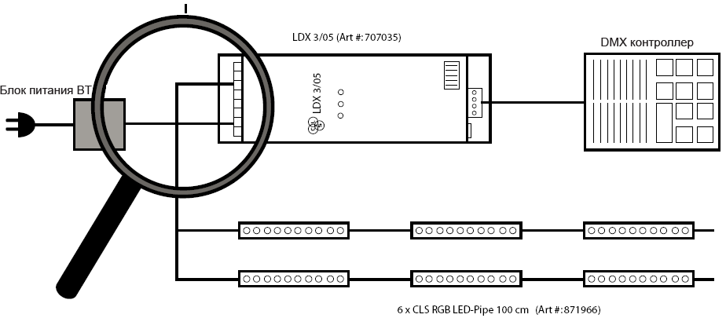

Еще один способ подключения – запитать устройство с двух сторон, например, устройство Colourcove Flexlight (номер позиции 817626). Установите диммер рядом с центром Colourcove и используйте для подключения к концам устройства два 4-х контактных кабеля.
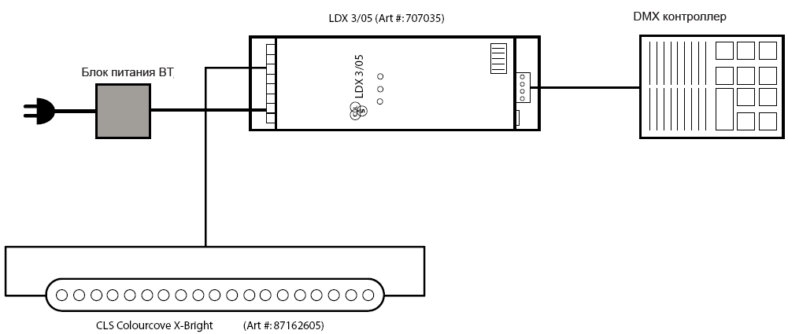

Подключение

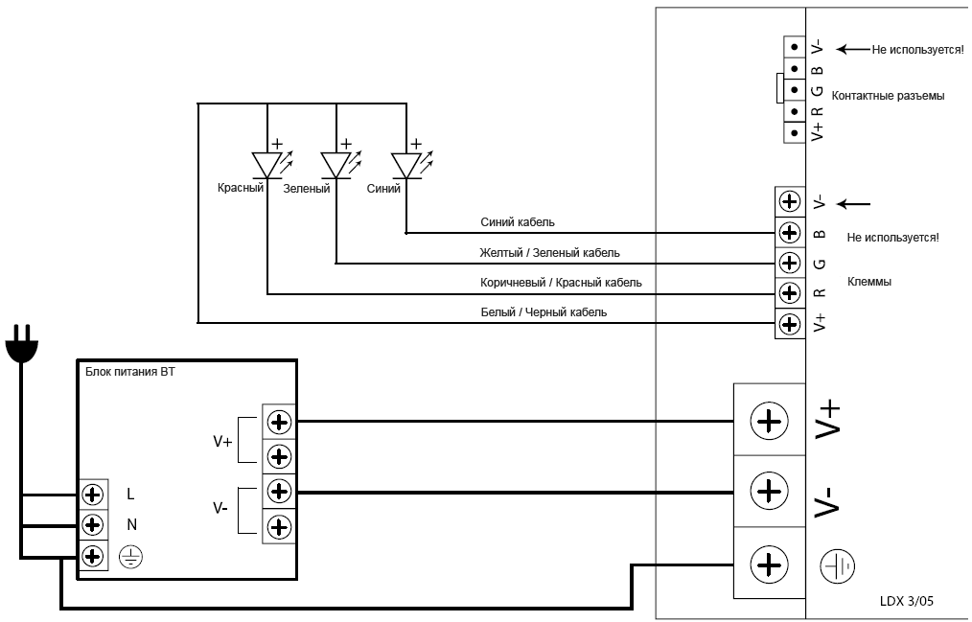

4.1 Управление DMX
- Убедитесь, что блок питания отключен от электросети.
- Подключите контроллер DMX 512 к используемому диммеру при помощи стандартного 3-х полюсного DMX-кабеля. Этот кабель необходимо подключить к выходу DMX-контроллера, и к входу DMX первого диммера. Убедитесь в правильности подключения DMX-контроллера, подключение описывается ниже. Вы можете подключить до 32 диммеров LDX 3/05 или других DMX-устройств. Если вы хотите использовать более 32-х устройств под управлением DMX-контроллера, вам потребуется использовать активный DMX-сплиттер и настроить каждый из его выходов, как описано выше.

ФУНКЦИЯ | Данные + (горячий) | Данные – (холодный) | Земля (GND) | +5В
XLR 3 конт. | 3 | 2 | 1 | x
XLR 5 конт. | 3 | 2 | 1 | x
RJ11 конт. | 2 | 3 | 1 | x

- Теперь необходимо задать адрес диммера при помощи блока переключателей сверху устройства.
Положения каждого переключателя приведены ниже (используется двоичная система задания адреса).

Номер переключателя | 1 | 2 | 3 | 4 | 5 | 6 | 7 | 8 | 9 | 10
Значение переключателя | 1 | 2 | 4 | 8 | 16 | 32 | 64 | 128 | 256 | x |  |  | = вкл.
Адрес = 3 |  |  |  |  |  |  |  |  |  |  |  |  | = выкл.
Адрес = 15
Адрес = 131
Адрес = 241

Функции каналов:

Канал | Значение | Функция
1 | 0-255 | Красный (Red) 0-100%
2 | 0-255 | Зеленый (Green) 0-100%
3 | 0-255 | Синий (Blue) 0-100%

- Используйте DMX-заглушку для выхода DMX последнего диммера LDX 3/05.
- Включите питание диммера(ов).

6. ТЕХНИЧЕСКИЕ ХАРАКТЕРИСТИКИ
Рабочее напряжение:  Выходной предохранитель:  Предохранитель:  Масса (нетто):  Масса (брутто):  Размеры (В х Ш х Г):  Размеры упаковки (В х Ш х Г):  Рабочий диапазон температур:  Управляющий вход:  Управляющий выход:  Управляющий сигнал:  Значение IP | 9 - 36В постоянного тока  5А для каждого выходного канала  500мА  0,82 кг  1,04 кг  240 х 100 х 55 мм  320 х 116 х 157 мм  От 0 до +45°C  RJ11 или 4-х контактный разъем  RJ11 или 4-х контактный разъем  DMX 512/1990  IP21

